Billedophængning i Korup Kultur- & Idrætscenter

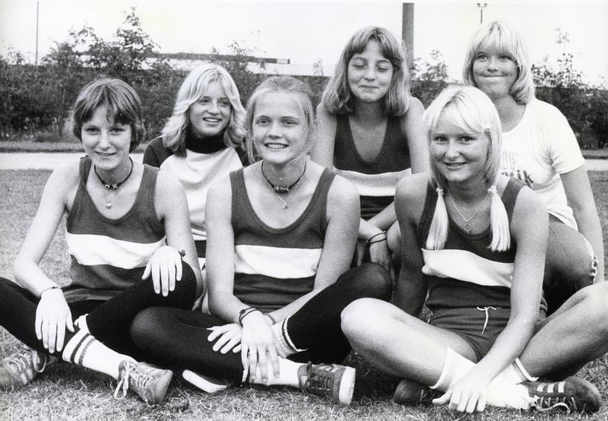

Årets billedophængning fra Korup-Ubberud Lokalhistoriske Forening står i fællesskabets tegn.
Det handler om sammenhold og venskaber, som fællesskabet ofte resulterer i.
Og fællesskaber opstår jo i rigtig mange sammenhænge:
familieliv, foreningsliv, idrætsliv, skoleliv og livet på arbejdspladsen for blot at nævne nogle.
Udstillingen kan ses i Foyeren i Korup Kultur- & Idræts-center fra den 1. februar til 12. april 2018.

